# Radioaktivitāte

## Atoma sastāvdaļas[1]

Kaut arī jēdziens *atoms* ir radies no grieķu vārda *atomos*, kas nozīmē "nedalāms", mūsdienās ir zināms, ka atomu var sadalīt vēl sīkākās sastāvdaļās. 19. gadsimta beigās un 20. gadsimta sākumā zinātnieki eksperimentāli pamatoja hipotēzes, ka atomam ir kodols un to aptver elektronu apvalks.

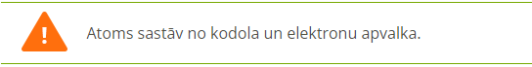

Atoma kodolam ir pozitīvs elektriskais lādiņš, un kodolā sakopota gandrīz visa atoma masa. Kodols veidojies no pozitīvi lādētām daļiņām **protoniem** un daļiņām bez lādiņa - **neitroniem**. Kodolos šīs daļiņas ir saistītas ar ļoti stipriem spēkiem, kurus sauc par kodolspēkiem.

Tādus **protonus** un **neitronus**, kas jau izveidojuši kodolu, sauc par **nukloniem**. Atomu izmēri ir ļoti mazi. Lai nebūtu jālieto neparocīgs skaitļu pieraksts, "atomu pasaulē" lieto mērvienību pikometrs pm. Tā kā atoma izmērs ir aptuveni ${10^{-10}}^{}$ m, tad tas atbilst 100 pikometriem. Bet, pat lietojot tik "sīku" mērvienību, kodola izmērs ir aptuveni tūkstošā daļa no pikometra jeb 0,001 pm.

Elektronu apvalku veido negatīvi lādētas daļiņas - **elektroni**. Savstarpēji mijiedarbojoties vairāku atomu elektroniem, rodas ķīmiskās saites. Atomā starp negatīvi lādēto elektronu apvalku un pozitīvi lādēto kodolu darbojas elektrostatiskie pievilkšanās spēki, kas ir daudzkārt vājāki par kodolspēkiem.

Atoma sastāvā ietilpstošās daļiņas sauc arī par elementārdaļiņām, jo kādreiz zinātnieki uzskatīja, ka tās nav sīkāk dalāmas. Mūsdienās ir atklātas vēl daudz citas elementārdaļiņas, taču, lai izskaidrotu vielu ķīmiskās īpašības un ķīmiskās pārvērtības, pietiek ar trīs daļiņām :**elektroniem**, **protoniem** un **neitroniem**. Katrai no šīm daļiņām ir noteikta masa un elektriskais lādiņš.

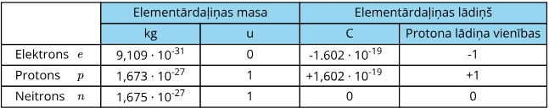

Atoma masa ir niecīga, un, ja to izsaka SI mērvienībās, tad iegūst ļoti mazas skaitliskās vērtības. Lietošanai ērtāka ir atommasas vienība, ko apzīmē ar burtu u.

Atoma kodolam ir pozitīvs lādiņš. Tā vērtību nosaka kodolu veidojošo protonu skaits. Tā, piemēram, sēra atoma kodola veidošanā ir piedalījušies 16 protoni, tāpēc kodola lādiņš ir +16. Protonu skaitu atomā sauc par atomnumuru un apzīmē ar Z. Elektronu skaits atomā ir vienāds ar protonu skaitu. Kopējais elektronu negatīvais lādiņš ir tikpat liels kā kodola pozitīvais lādiņš, jo **atoms kopumā ir elektroneitrāls**.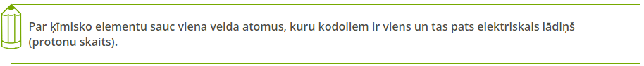

Informāciju par atoma sastāvu var iegūt, aplūkojot ķīmisko elementu periodisko tabulu. Katrā rūtiņā "novietots" viens ķīmiskais elements. Parasti tiek norādīts, kādu informāciju par ķīmisko elementu sniedz katrs no rūtiņā ierakstītajiem skaitļiem vai simboliem. piemēram, atomnumurs, relatīvā atommasa u.c. Lai tālākos aprēķinos izmantotu ķīmiskā elementa relatīvo atommasu, to parasti noapaļo līdz veseliem skaitļiem.

Ja ielūkojamies periodiskajā tabulā, redzam, ka sēra S atommasa A ir 32, bet atomnumurs Z ir 16. Tā kā atomnumurs norāda protonu skaitu, tie ir 16. Atomā elektronu skaits sakrīt ar protonu skaitu, tātad arī 16.

**Secinājums: sēra S atoma kodols veidots no 16 protoniem un elektronu apvalku veido 16 elektroni.**

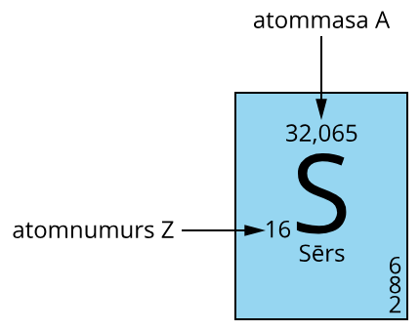

Uz Zemes sastopamo dabiskas izcelsmes ķīmisko elementu ir nepilns simts. Pēdējais periodiskajā tabulā esošais atomu veids, kas sastopams dabā, ir urāns U, kura atomnumurs Z = 92. Elementi ar lielāku atomnumuru dabā atrodas ļoti niecīgos daudzumos, pārsvarā tie ir sintezēti mākslīgi.

## Radioaktivitāte un kodolreakcijas[2]

Ar radioaktivitāti mēs sastopamies ikdienā, bet to nekādi neizjūtam. Mūsu organisms evolūcijas gaitā ir pieradis pie noteikta dabiskā radioaktīvā starojuma fona tāpat kā pie atmosfēras spiediena.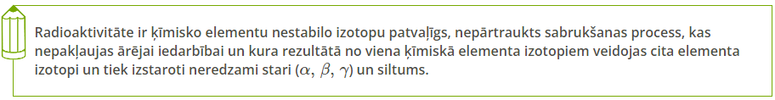

Nestabilo atomu kodolu pārveidošanos par citu ķīmisko elementu atomu kodoliem jeb nestabilo izotopu sabrukšanu var attēlot ar **kodolreakcijām**. Atšķirībā no ķīmisko reakciju vienādojumiem, kodolreakcijās pie izotopu ķīmiskajiem simboliem norāda arī masas skaitli un atomnumuru. Kodolreakcijās uzrāda tikai tās daļiņas, ar kurām norisinās pārvērtības.

Nestabilo atomu kodolu pārveidošanās par citiem atomu kodoliem ir saistīta ar **radioaktīvā starojuma** rašanos. Zinātnieki ir noskaidrojuši, ka radioaktīvais starojums nav viendabīgs. Tam ir vairāki veidi: alfa starojums, beta starojums, gamma starojums.

| **Starojuma veids** | **Raksturojums un piemēri** |
| --- | --- |
| Alfa (α) starojums | **Reakcijas gaitā no kodola tiek izsviesta daļiņa - hēlija atoma kodols.**  α  daļiņas sastāv no diviem protoniem un diviem neitroniem. Raksturīgi tiem elementiem, kuru A > 209 un Z > 83. |
| Beta (β−) starojums | **Reakcijas gaitā no kodola tiek izsviests elektrons.**  Kodola sastāvā esošais neitrons pārvēršas par protonu un elektronu.  Beta negatīvās sabrukšanas rezultātā kodola masa nemainās, bet lādiņš palielinās par vienu vienību. |
| Beta (β+) starojums | **Reakcijas gaitā no kodola tiek izsviests pozitrons.**  Kodola sastāvā esošais protons pārvēršas par neitronu un pozitronu.  Beta pozitīvās radioaktīvās sabrukšanas rezultātā kodola masa nemainās, bet lādiņš samazinās par vienu vienību. |
| Gamma (γ) starojums | **Reakcijas gaitā nestabilu jeb ierosinātu atomu kodoli, kas tikko radušies**  α **vai** β  **sabrukšanā, atbrīvojas no enerģijas pārpalikuma, izstarojot** γ **starojumu.**  Šī starojuma rašanās nav saistīta ne ar kodola lādiņa, ne arī ar kodola masas izmaiņām.  Nestabilu kodolu apzīmēšanai lieto zvaigznīti. |

Ar zinātnieku palīdzību cilvēki ir iepazinuši kodolreakcijas, kuras dabā nenorisinās. Pirmo reizi kodolreakciju mākslīgi izraisīja 1919. gadā, ar hēlija atoma kodoliem iedarbojoties uz slāpekļa atomiem. Reakcijas rezultātā ieguva skābekļa atomus un brīvus protonus.



Sākotnēji hēlija atoma kodolus ieguva no dabīgā rādija Ra preparāta, to enerģija bija maza, un kodolreakcijas notika reti. Ja daļiņas, ar ko apšauda atomu kodolus, paātrina, tad daļiņu enerģija jūtami palielinās, un tās var izraisīt kodolreakcijas ar citu ķīmisko elementu atomu kodoliem. Smago elementu atomu kodolus apstarojot ar daļiņām, kam piemīt liela enerģija, ir iegūti jauni Zemes garozā neesošu elementu atomu kodoli. Pēdējais šādi iegūtais elements ir ar atomnumuru 118. Taču pēdējo atklāto elementu atomi ir ļoti nestabili, un tie, tikko radušies, gandrīz tūlīt arī radioaktīvi sabrūk.

Mākslīgi izraisītās kodolreakcijas mūsdienās ļoti plaši izmanto cilvēku dzīves kvalitātes celšanai - enerģijas iegūšanai, medicīnas diagnostikai un ārstniecības preparātu ražošanai, pārtikas ražošanai un citur.

Medicīnā galvenokārt lieto izotopus, kam piemīt beta starojums. Šajā sabrukšanā rodas elektroni vai pozitroni, kuru enerģija ir pietiekami liela, lai izraisītu vēlamās pārvērtības sabrukšanas vietā, bet daļiņu noskrējiena ceļš nav tik liels, lai skartu tālākās apkārtnes molekulas. Parasti stabilie atomu kodoli, kas rodas beta sabrukšanā, sākotnēji ir ierosināti un emitē lielas enerģijas gamma kvantus, kurus izmanto ļaundabīgo audzēju šūnu apstarošanā. No jonizējošā starojuma ļaundabīgo audzēju šūnas iet bojā ātrāk nekā veselās šūnas. Tāpēc, izmantojot precīzi virzītu šūnu apstarošanu, ir cerības gūt panākumus.

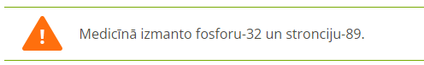

Radioaktīvais starojums iedarbojas uz augu, dzīvnieku un cilvēku organismiem, izraisot molekulu pārvēršanos par joniem - **jonizāciju**.

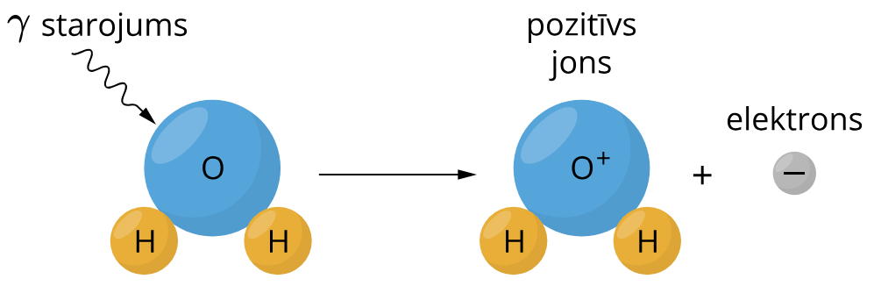

Jonizācijas rezultātā neitrālu molekulu vietā organismā parādās elektriski lādēti joni. Joni, kas radušies radioaktīvā starojuma rezultātā, ir ļoti reaģētspējīgi un izraisa nevēlamu ķīmisko reakciju norisi šūnā. Tāpēc ļoti nozīmīga ir aizsardzība pret jonizējošo starojumu.

Alfa starojumu aiztur papīra lapa, arī cilvēka āda, un tas no ārpuses iekšējos orgānos nenonāk. Taču alfa daļiņu enerģija ir liela. Tāpēc alfa starojums ir bīstams, ja tas nokļūst organismā ar gaisu un pārtiku.

Beta starojumu aiztur plāns koka dēlītis vai pusmilimetru bieza alumīnija plāksnīte.

Gamma starojums iet cauri kokam un daudziem citiem materiāliem. To var aizturēt tikai samērā biezas svina plāksnes vai pat vairākus metrus biezas betona sienas.

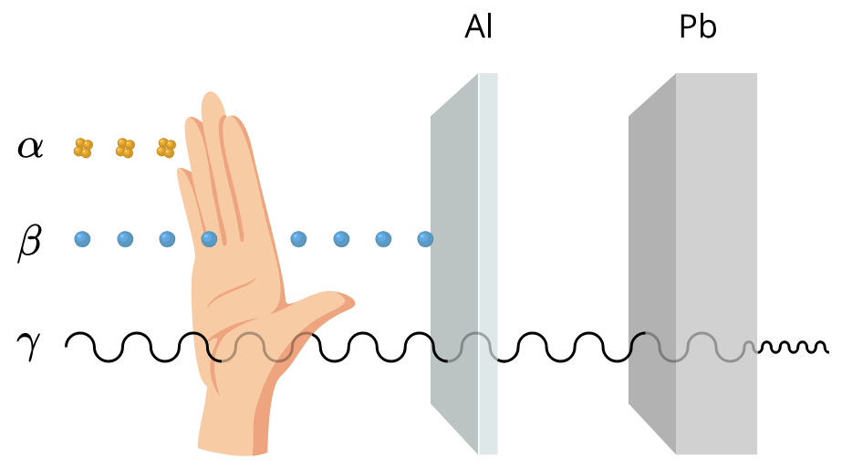

## Vielas kristāliskais stāvoklis[3]

Vielu kristāliskajam stāvoklim atbilst stingri noteikts daļiņu savstarpējais izkārtojums un orientācija telpā. Telpas punktus, kuros atrodas daļiņas, sauc par **kristālrežģa mezglu punktiem**. Katrai kristāliskajai vielai ir savs raksturīgs kristālrežģis. Tas, kā daļiņas ir izkārtojušās kristālrežģī, nosaka vielas fizikālās īpašības - gaismas caurlaidību, siltumvadītspēju, elektrovadītspēju u.c.

Šķidrumam atdziestot un kristalizējoties, vienlaikus veidojas daudz sīku kristāliņu. Palielinoties kristālu izmēriem, tie saskaras, deformē cits citu un bieži saaug kopā, veidojot polikristāliskus ķermeņus bez noteiktas formas.

Atkarībā no tā, kāda veida daļiņas atrodas kristālrežģu mezglu punktos un kāda ķīmiska saite pastāv starp šīm daļiņām, izšķir **molekulu**, **atomu** un **jonu** kristālrežģus.

**Molekulu kristālrežģis**

**Molekulu kristālrežģa mezglu punktos atrodas molekulas. Savstarpējā iedarbība starp molekulām ir visai vāja. Vielas, kuras veido molekulu kristālrežģi, ir viegli gaistošas, un tām ir zema mehāniskā izturība un cietība. Molekulu kristālrežģis pastāv vienkāršu vielu molekulās,piemēram, un saliktās vielās, piemēram,, u.c.**

**Jo lielāka ir mezglu punktos esošo molekulu masa, jo grūtāk tās ir izkustināt no mezglu punktiem un augstāka ir to kušanas temperatūra. Vielām, starp kuru molekulām veidojas ūdeņraža saites, kušanas temperatūra ir augstāka, jo ūdeņraža saišu saraušanai ir jāpatērē papildu enerģija.**

**Atomu kristālrežģis**

**Atoma kristālrežģa mezglu punktos atrodas atomi. Šis kristālrežģis raksturīgs tikai nedaudzām vienkāršām vielām, piemēram, dimantam, silīcijam, boram, kā arī šo ķīmisko elementu veidotajiem savienojumiem, piemēram, SiC u.c.**

**Atomus šādos režģos saista kovalentā saite, tāpēc vielas ar atomu kristālrežģi ir ļoti cietas, grūti kūstošas, praktiski negaistošas un nešķīstošas. Pavisam citas īpašības piemīt vielām, kurām kristālrežģa mezglu punktos atrodas tie ķīmisko elementu atomi, kam piemīt metāliskas īpašības. Tādus kristālrežģus sauc par metāliskajiem kristālrežģiem.**

**Jonu kristālrežģis**

**Jonu kristālrežģa mezglu punktos pamīšus atrodas pozitīvi un negatīvi joni. Pozitīvo jonu elektriskā lādiņa summai ir jābūt vienādai ar negatīvo jonu elektriskā lādiņa summu.**

**Mezglu punktos esošie joni savstarpēji elektrostatiski pievelkas. Šī mijiedarbība ir spēcīga, tāpēc cietām vielām ar jonu kristālrežģi ir samērā augsta kušanas temperatūra. Šīs vielas ir trauslas. Ja vienu kristālrežģa daļu nobīda attiecībā pret otru, tad jonu elektrostatiskā mijiedarbība tiek izjaukta un viela sadrūp.Jonu kristālrežģa piemērs ir nātrija hlorīds NaCl.**

**Kristālisko vielu īpašību atkarība no kristālrežģa veida**

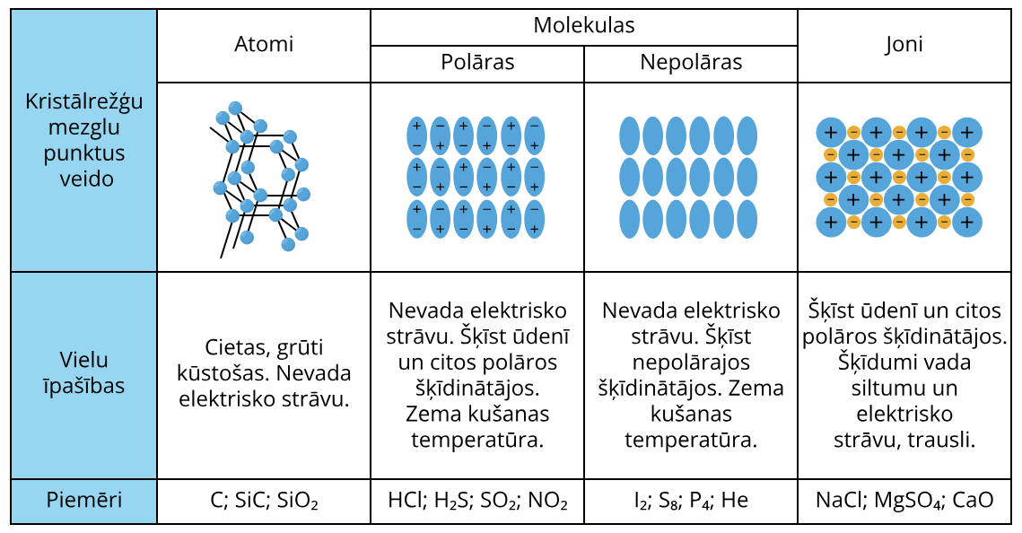

## Atoms un tā uzbūve[4]

Atoms

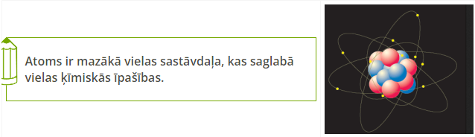

**Atoms** (sengrieķu: ἄτομος, atomos — ‘nedalāms’) ir vielas pamatvienība, kuru pamatā veido atoma kodols, un tam savukārt apkārt riņķo negatīvi uzlādēts elektronu mākonis. Atoma kodols sastāv no pozitīvi lādētu protonu un elektriski neitrālu neitronu sajaukuma (izņemot protiju, kurš ir vienīgais stabilais izotops, kuram kodolā nav neitronu). Atoma elektronus pie kodola piesaista elektromagnētiskais spēks. Tāpat atomi vai atomu grupas var savstarpēji saistīties kopā, veidojot molekulas. Atomi, saturot vienādu skaitu protonus un elektronus, ir elektriski neitrāli, bet ja šis skaits nav vienāds, tad veidojas pozitīvi vai negatīvi lādēts jons. Atomi tiek klasificēti pēc protonu un neitronu skaita tā kodolā: protonu skaits nosaka ķīmisko elementu, bet neitronu skaits nosaka elementa izotopu. Atoms ir mazākā vielas sastāvdaļa, kas saglabā vielas ķīmiskās īpašības.

Atoma uzbūve

**Lielākā daļa atomu sastāv no trim mazākām daļiņām.**

* **elektroniem,** kas ir negatīvi lādēti; elektrons ir visvieglākā atoma sastāvdaļa - tā masa ir aptuveni 1/1836 no protona masas. Elektronu iedarbība ar citiem atomiem parasti ir galvenais iemesls ķīmiskajām saitēm.
* **neitroniem,** kam nav lādiņa - tie ir neitrāli; to masa ir aptuveni 1838 reizes lielāka par elektrona masu.
* **protoniem,** kas ir pozitīvi lādēti; protonu masa ir aptuveni 1836 reizes lielāka par elektrona masu jeb aptuveni vienāda ar neitrona masu. To skaits nosaka ķīmiskā elementa piederību - nosaukumu.

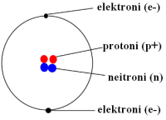

## Vielas uzbūve

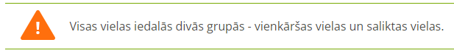

| **Vienkāršas vielas iedalās:**   * Metālos * Nemetālos | **Saliktas vielas iedalās:**   * Oksīdos * Bāzēs * Skābēs * Sāļos |
| --- | --- |

**Metāli**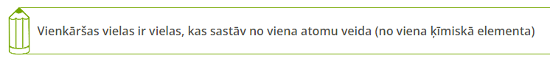

Metāli ir tādu elementu veidotās vienkāršās vielas vai to sakausējumi, kuriem piemīt metāliskas īpašības (salīdzinoši laba siltumvadītspēja un elektrovadītspēja, metālisks spīdums, plastiskums u.c.). Metāliem raksturīgs īpaša veida kristālrežģis, kurā liela daļa valences elektronu (elektroni ārējā enerģijas līmenī) ir visiem atomiem kopīgi un var brīvi pārvietoties. Ķīmisko saiti, kurai raksturīga atomu sasaiste ar šādu brīvo elektronu palīdzību, sauc

| **Nemetāli:**   * I A grupa ūdeņradis; * IIIA grupa bors; * IVA grupa ogleklis; * VA grupa Slāpeklis fosfors; * VIA grupa skābeklis ozons rombiskais sērs; * VIIA grupa fluors, hlors, broms, jods   (šos elementus sauc arī par halogēniem);   * VIIIA grupa hēlijs, neons, kriptons, radons, ksenons; | *Izteikti nemetāli IV- VIIIA grupas*  *elementi plus bors un ūdeņradis* |
| --- | --- |

par metālisko saiti. Metāliskas īpašības piemīt lielākajai daļai no pazīstamajiem ķīmiskajiem elementiem.No litija līdz francijam ir **sārmu metāli,** no kalcija līdz rādijam ir **sārmzemju metāli.**

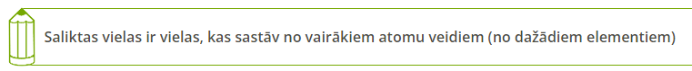

**Vienkāršas vielas:**

***Piemērs:***

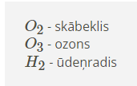

**Salikto vielu ir daudz vairāk par vienkāršajām vielām.**

*Piemērs:*

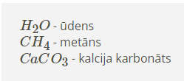

## Bināro savienojumu formulu sastādīšana[5]

IUPAC jeb sistemātiska nomenklatūra ir 1892.gadā Ženēvā starptautiskajā ķīmiķu kongresā pieņemts noteikumu kopums, kas paredz ķīmisko vielu nosaukumu veidošanu. Starptautiskā teorētiskās un praktiskas ķīmijas savienība IUPAC šo starptautisko nomenklatūru ir pilnveidojusi.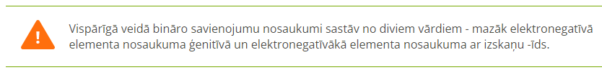

**Ja savienojuma formula beidzas ar kādu no dotajiem elementiem, tad jālieto attiecīgais šī elementa nosaukums binārajā savienojumā:**

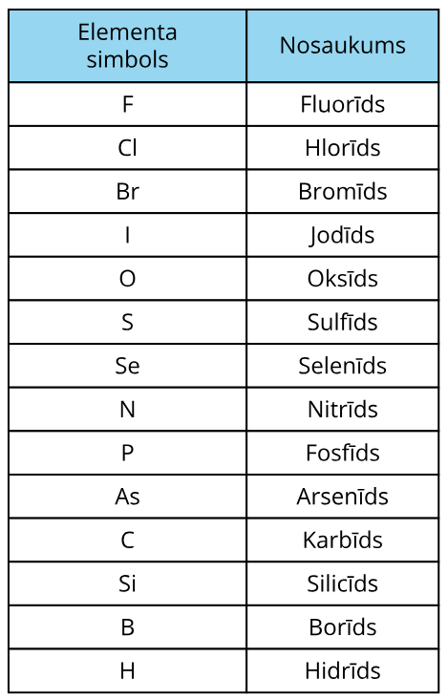

**Bināro savienojumu formulas sastādīšanas algoritms(darbību secība):**

1. Jāuzraksta elementu simboli
2. Virs simbola jāuzraksta elementa vērtība
3. Jāatrod kopējais mazākais dalāmais
4. Izdalot kopējo mazāko dalāmo ar katra elementa vērtību atrod indeksu, kuru pieraksta blakus katra elementa simbolam, **ja elementam ar + lādiņu (pirmajam) ir vairākas iespējamās vērtības, tad tā jānorāda iekavās ar romiešu cipariem.**

|  |  |
| --- | --- |

1. <https://www.uzdevumi.lv/p/kimija/10-klase/atomu-un-vielu-uzbuve-10370/re-5d5c8c4b-b88d-4c8d-bd86-46452225d5af>
2. <https://www.uzdevumi.lv/p/kimija/10-klase/atomu-un-vielu-uzbuve-10370/re-d922f0c6-d696-40ff-a4ba-f27e8da3a676>
3. <https://www.uzdevumi.lv/p/kimija/10-klase/atomu-un-vielu-uzbuve-10370/re-566cec62-c442-48c6-a31c-0cb8cb2d28d9>
4. <https://www.uzdevumi.lv/p/kimija/8-klase/atoma-uzbuve-10174/re-45043604-9940-43ad-ac84-90a3538e9fa3>
5. <https://www.uzdevumi.lv/p/kimija/8-klase/binarie-savienojumi-10230/re-835ad52d-dd1e-43ac-be11-188e4eb07efe>